Лабораторная работа
по дисциплине «Системы автоматизированного проектирования» для группы СП-21 специальности 35.02.12 «Садово- парковое и ландшафтное строительство»
Тема: Работа со слоями в AutoCAD. Работа с размерами в AutoCAD.
Оборудование: ПК, AutoCAD
Цель: научиться чертить любой из этих генпланов, используя создание слоев и простановку размеров на чертеже.
План урока:
- Изучить теоретический материал;
- Начертить чертеж, используя полученные знания в AutoCAD.
- Ответить на контрольные вопросы.

Заливка и штриховка могут получиться, если вы правильно создаете замкнутые контуры. Масштаб штриховок тоже выбирайте с осторожностью.
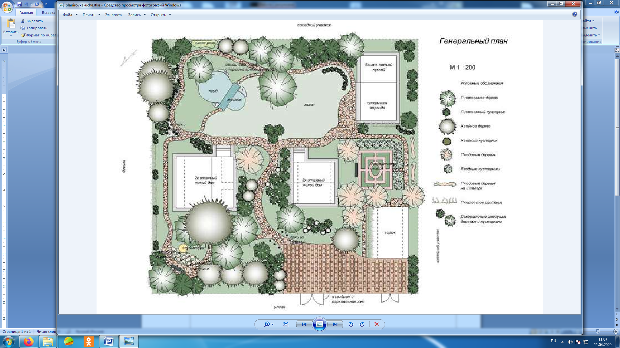
Используйте команды редактирования (копировать, перенести, зеркальное отражение, масштаб и повернуть) при создании генплана. Чертим в реальную величину

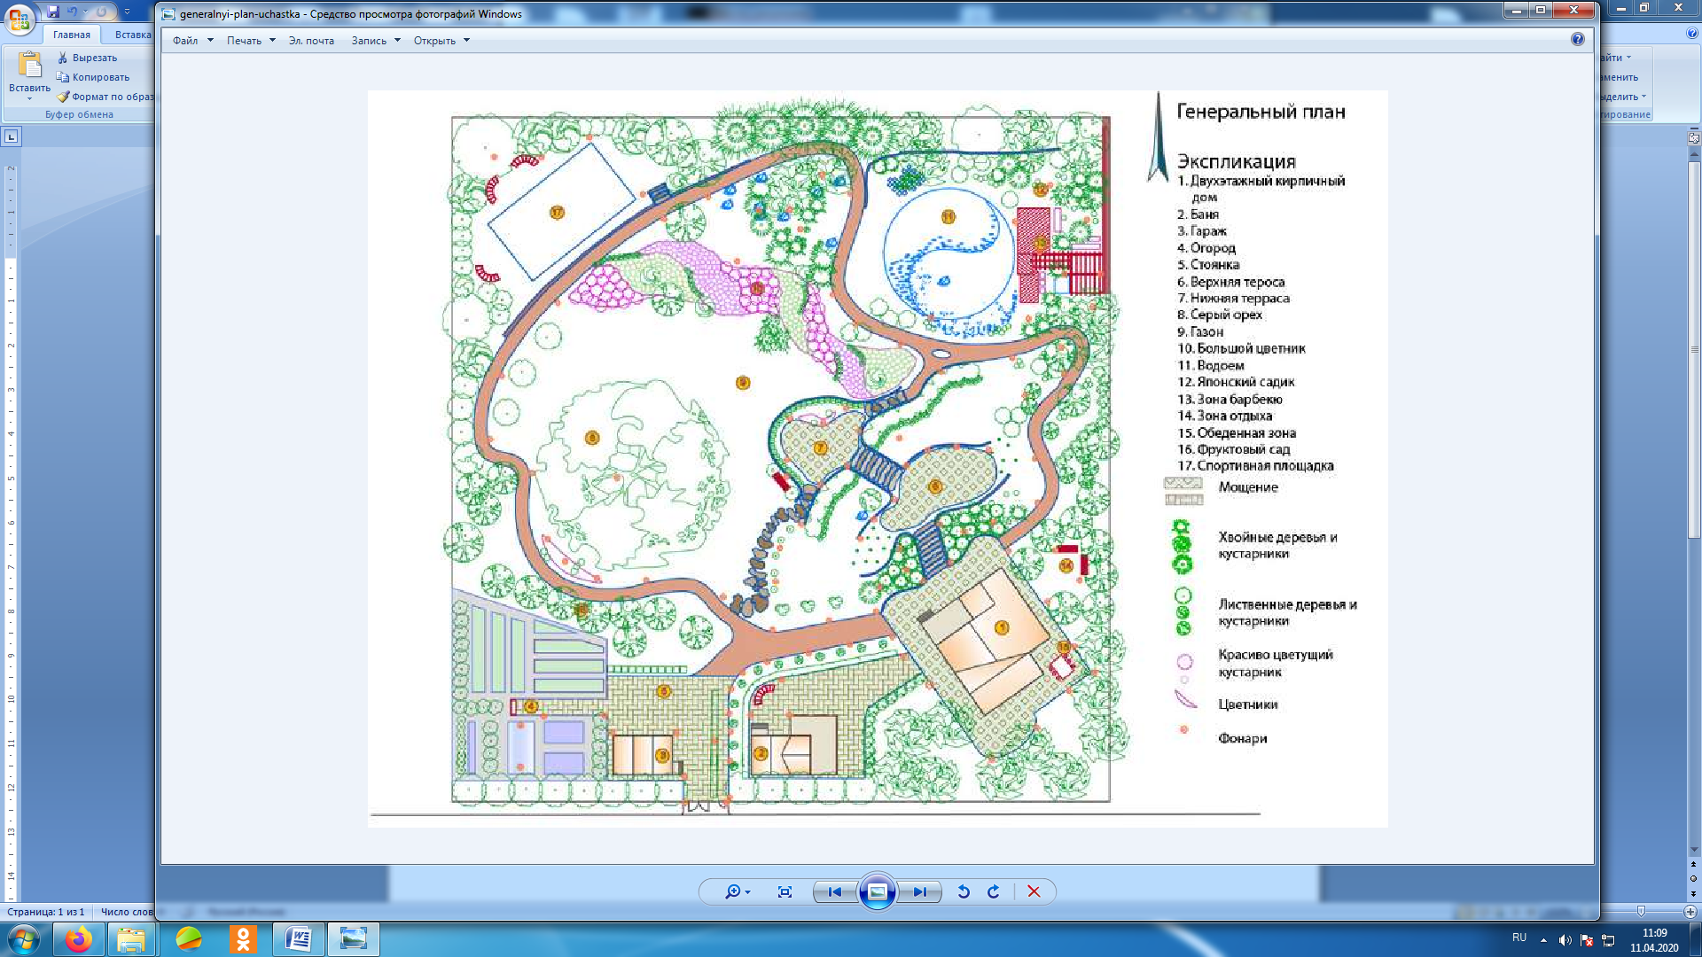

Теоретический материал
В пункте меню Формат выбрать команду Размерные стили
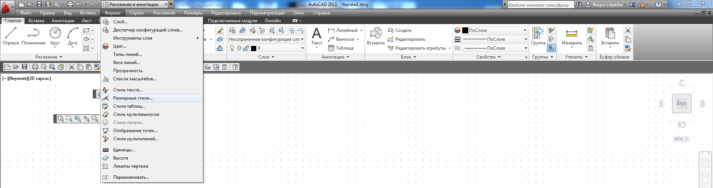
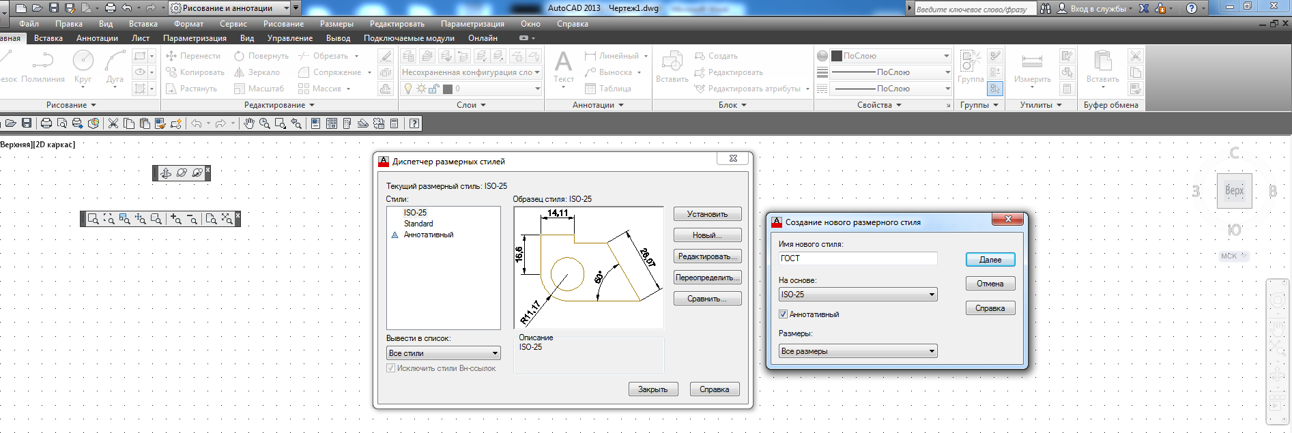
- Создать стиль ГОСТ
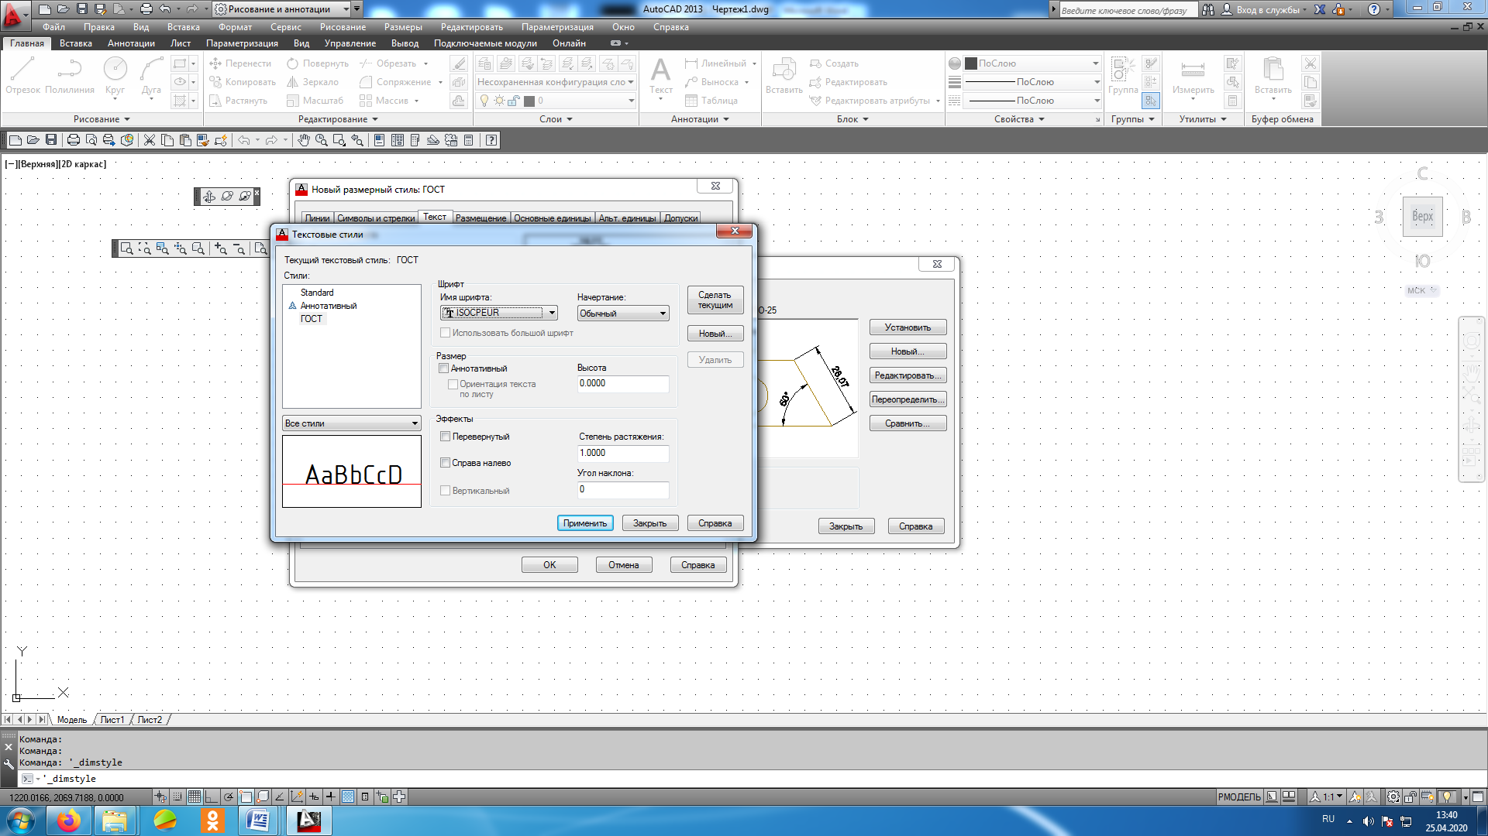
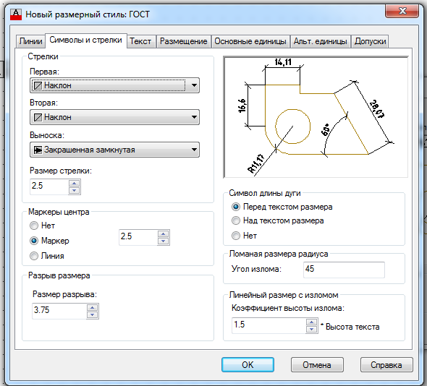
- Выполнить настройку размерного стиля ГОСТ
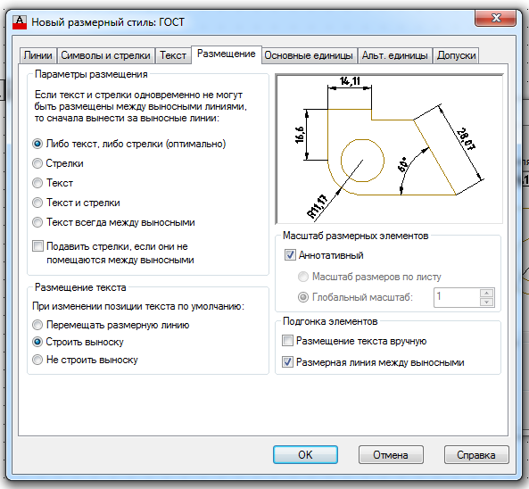
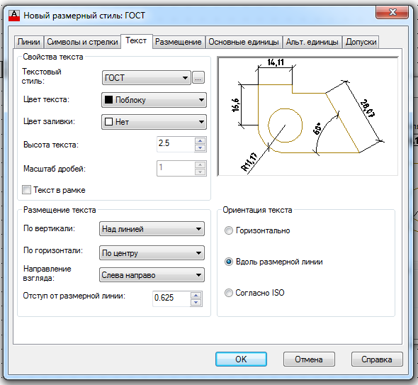
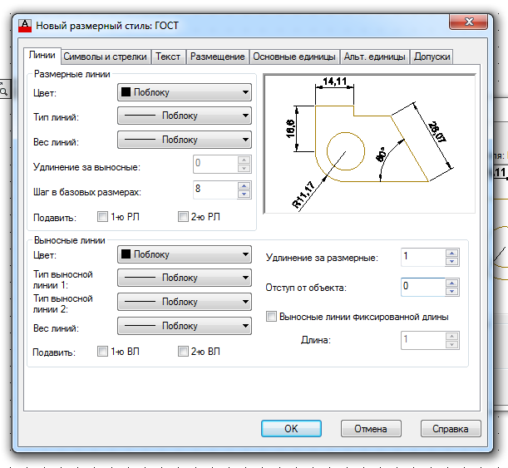
- Вкладка Линии- настраиваем по этому окну
- Вкладка Символы и стрелки- выбираем Наклон
- Вкладка Текст- создает текстовый стиль ГОСТ
- Вкладка Размещение – Выбираем Строить Выноску, убираем Размещение текста вручную

Все размеры принципиально делятся на две группы: линейные и угловые. Линейные размеры характеризуют такие параметры, как длина, ширина, толщина, высота., диаметр, радиус. Угловой размер характеризует величину угла.
Линейные размеры на чертеже задаются в миллиметрах. При этом единицы измерения на чертеже не обозначаются. Что касается угловых размеров, то они задаются в градусах, минутах и секундах, причем с обозначением единиц измерения.
Основные правила нанесения размеров на чертеже
- Первая размерная линия должна находиться на расстоянии 15мм от контура объекта.
- Расстояние между параллельными размерными линиями должно составлять 7…10 мм.
- Размерный текст (числа) наносится над размерной линией как можно ближе к середине. Для величин, размерная линия которых расположена вертикально, размерный текст пишется и читается слева.
- В том случае, когда на чертеже имеется несколько одинаковых элементов, размер рекомендуется выносить для одного из них, причем с указанием общего количества таких элементов (на полке линии- выноски)
- Осевая линия должна выходить за контур детали на 2-3 мм
- Необходимо избегать пересечения размерных и выносных линий, а также пересечения размерных линий между собой.
- Каждый размер наносят на чертеже только один раз.
- Размерный текст (размерные числа) и допуски не разрешается разделять или пересекать какими бы то ни было линиями чертежа. В месте нанесения размерного числа осевые, центровые линии и линии штриховки не прерывают.
- Размеры надо наносить таким образом, чтобы чертеж можно было удобно читать при использовании.
Размеры в AutoCAD находятся в Ленте в блоке Размеры, также в пункте меню размеры
- Линейный размер - строится таким образом, чтобы размерная линия была параллельна осям X и Y. Это наиболее часто применяемый тип.
- Параллельный размер – используется для нанесения размеров на наклонные объекты, контур (или фрагменты контура контура) которых не параллелен осям X и Y. При этом размерная линия такого размера будет параллельна линии объекта.
- Быстрый размер – это размер в AutoCAD представляет собой, скорее, инструмент, позволяющий за один раз построить размеры сразу для нескольких объектов.
- Размеры от общей базы – представляет собой последовательность размеров, но только эти размеры все привязаны к одной точке. То есть первая выносная линия является одной единой для всех размеров.
- Размерная цепь – представляет собой последовательность связанных друг с другом размеров. При этом вторая выносная линия первого размера является первой выносной линией второго размера и т.д.
- Быстрая выноска – представляет собой выносную линию, начинающиеся стрелкой и заканчивающийся полкой. Обычно выноски используются для выставления меток или вставки поясняющего текста.
- Диспетчер размерных стилей.

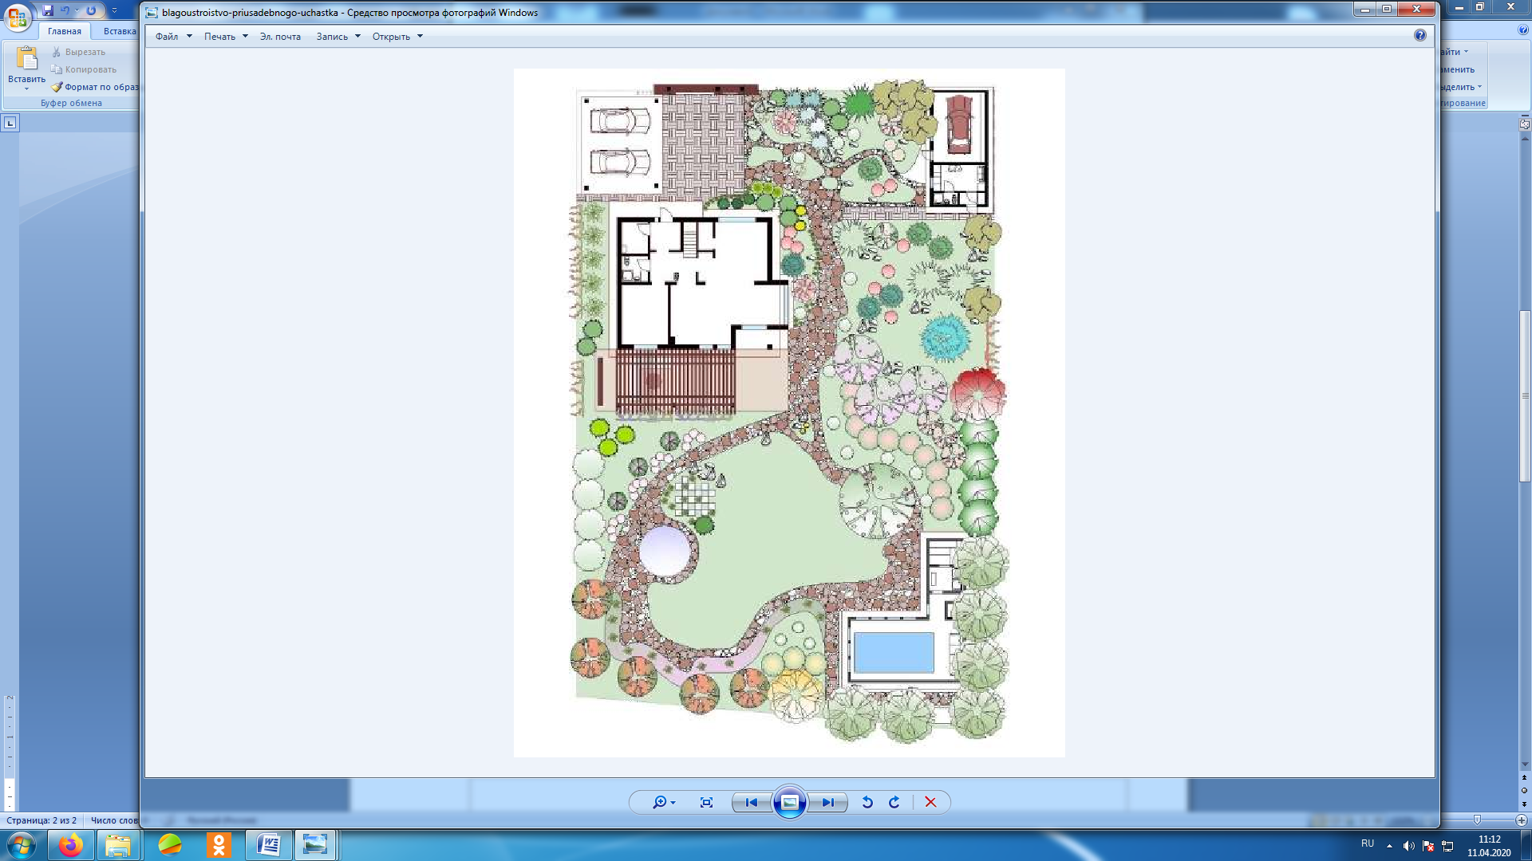
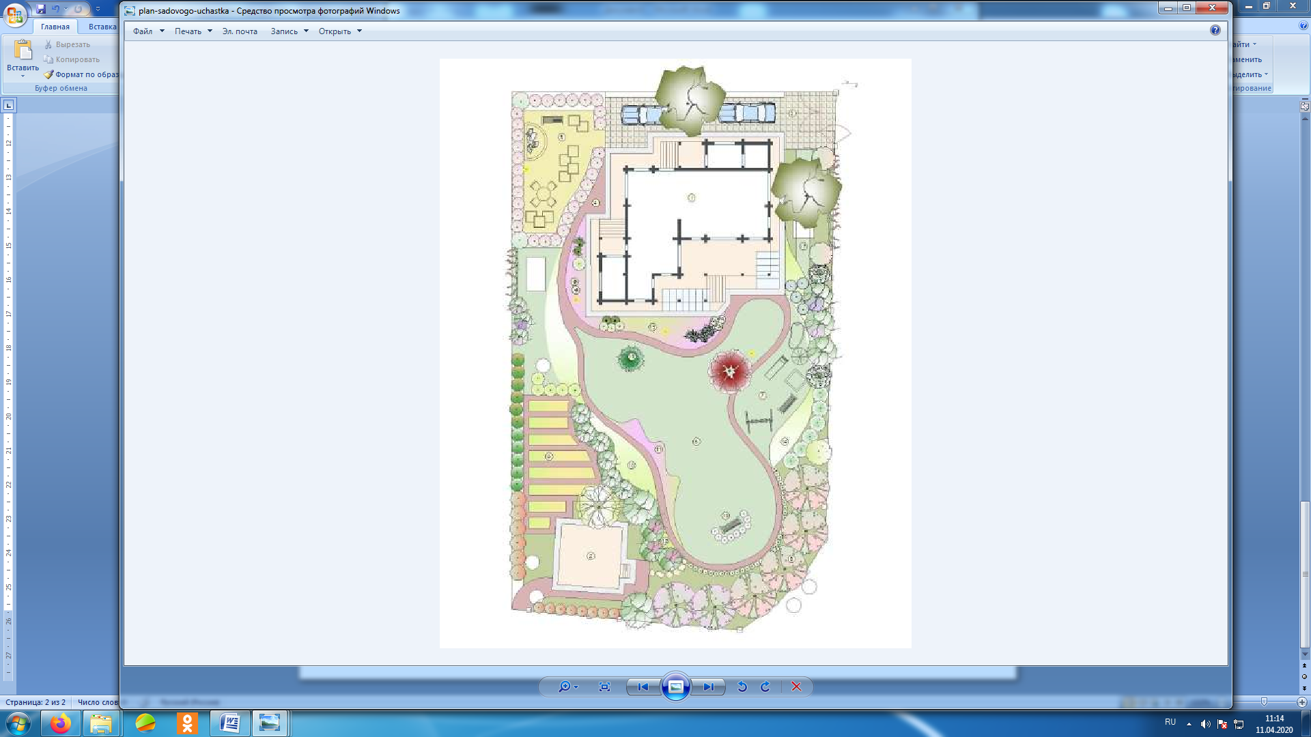
Домашнее задание:
1. Выполнить чертёж по образцу.
2. Ответить на контрольные вопросы.
Контрольные вопросы:
- Как создать слои в AutoCAD?
- Какие команды используются в работе текстовыми и размерными стилями?
- Какие команды вы использовали при построении чертежа?

Основная литература
- Исаев, И.А. Инженерная графика. Часть I:рабочая тетрадь/ И.А. Исаев.- М: Форум: Инфра -М, 2020.-81 с.
- Исаев, И.А. Инженерная графика. Часть II: рабочая тетрадь / И.А.Исаев. –М.: Форум: Инфра -М, 2020.-56 с.
- Системы автоматизированного проектирования. Лабораторный практикум : учебное пособие / А. Н. Беляев, В. В. Шередекин, С. В. Кузьменко, А. А. Заболотная ; под редакцией В. В. Шередекин. — Воронеж : Воронежский Государственный Аграрный Университет им. Императора Петра Первого, 2016. — 175 c.
Дополнительная литература
- Аббасов, И. Б. Черчение на компьютере в AutoCAD : учебное пособие / И. Б. Аббасов. — Саратов : Профобразование, 2017. — 136 c.
- Габидулин, В. М. Трехмерное моделирование в AutoCAD 2016 / В. М. Габидулин. — Саратов : Профобразование, 2017. — 270 c.
- Жарков, Н. В. AutoCAD 2017. Полное руководство / Н. В. Жарков, М. В. Финков. — СПб. : Наука и Техника, 2017. — 624 c.
- Конюкова, О. Л. Компьютерная графика. Проектирование в среде AutoCAD : учебное пособие / О. Л. Конюкова, О. В. Диль. — Новосибирск : Сибирский государственный университет телекоммуникаций и информатики, 2016. — 101 c.

